[南京医科大学附属杭州医院Mol Med Rep.论文修正失败：数据面板重叠及跨刊数据雷同](https://mp.weixin.qq.com/s?__biz=Mzk0OTY1MDkwOQ==&mid=2247486071&idx=1&sn=b5088766023e62eda5392ea3b980a05d&chksm=c2ac91fcb727e97284e764bb23be1459a2cd7d8d61fe93a587ec808cc82d6f4d0226bc3a49de&scene=126&sessionid=1741971673)

原创  sleuth[Research Integrity](javascript:void(0);)2025-03-02 21:26:27新加坡



Research Integrity

2018 年，南京医科大学附属杭州医院、南京医科大学第一附属医院等单位的 Bin Chen、Akao Zhu 等多位作者在《Molecular Medicine Reports》（《分子医学报告》）上发表了一篇题为 “miR?23a suppresses pancreatic cancer cell progression by inhibiting PLK?1 expression”（miR - 23a 通过抑制 PLK - 1 表达抑制胰腺癌细胞进展）的论文，影响因子为 3.4（Q2） 。

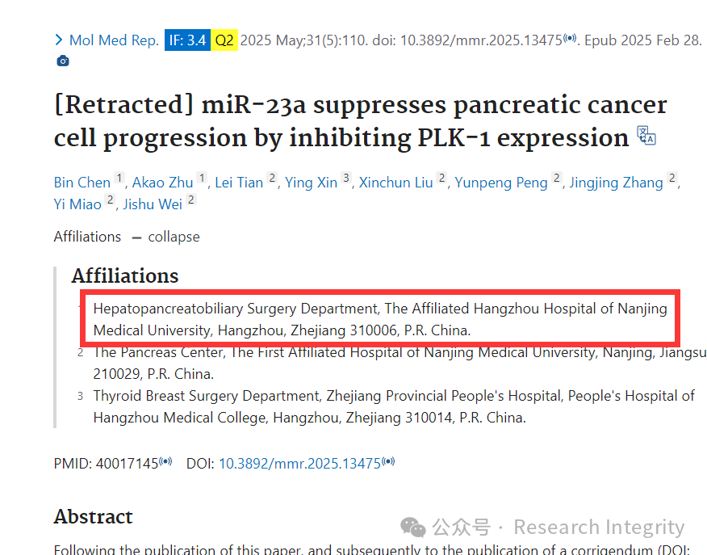

3 年后，也就是 2022 年 5 月 17 日，作者发现论文中图 2C 的迁移和侵袭实验数据面板排序有误，‘Invasion/PLL3.7’面板与‘Migration/Inhibitor - NC’实验选择了相同的原始数据源。**作者们查阅原始数据后进行了修正，并表示该错误不影响结果和结论，所有作者均同意这一勘误并向读者致歉。**

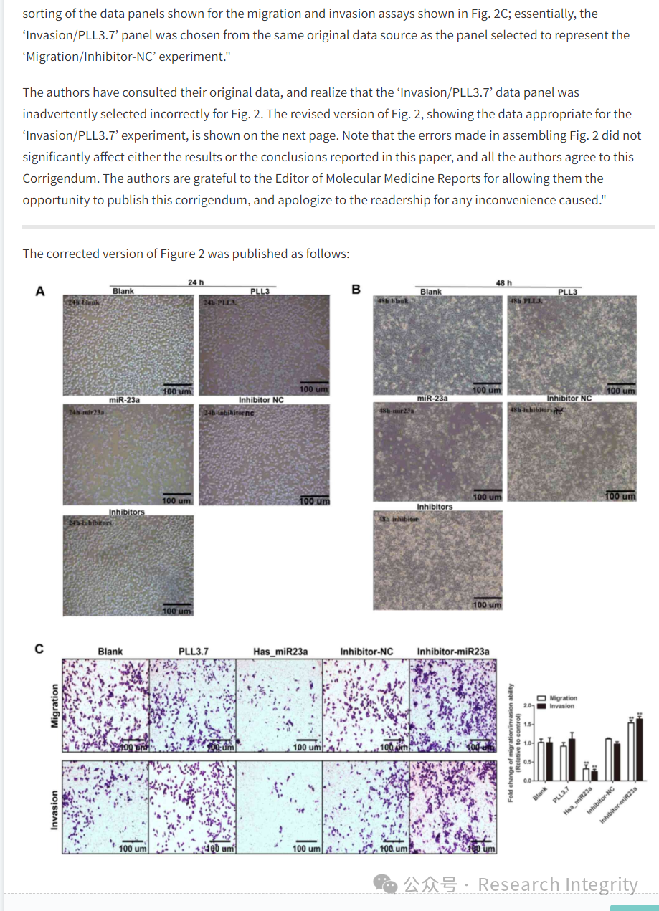

然而，令人遗憾的是，一位关注此事的读者发现，2022 年修正后的图 2 中仍存在数据面板重叠问题，且修正版本中的修订数据此前已出现在另一篇由不同研究机构不同作者发表在《OncoTargets and Therapy》杂志上的论文中，而那篇论文随后已被撤回。

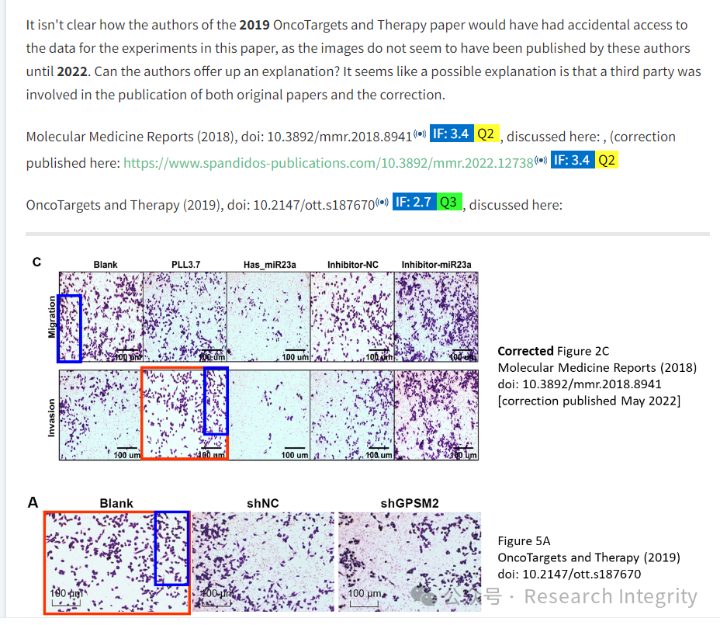

鉴于上述数据在提交给《Molecular Medicine Reports》之前显然已被发表，2025 年 2 月 28 日，该期刊编辑决定撤回这篇论文。编辑向作者询问解释，但未收到满意答复，编辑向读者为造成的不便道歉。

https://pubpeer.com/publications/E34AED753AC81A139A19346ADA4D63

**来源：公众号Research Integrity，转载请注明出处，若没注明学术诚信公众号出处，构成侵权。后台联系客服微信：BikElisabeth**

免责声明：

质疑信息来源于Pubpeer，提及人名均为音译

对于文章内容的真实性、完整性、及时性

本公众号不做任何保证或承诺，仅供读者参考

未经授权禁止转载！

转载请勿更改原文内容及格式！

如有转载需求或合作事宜

可添加下方客服微信或推送邮件到researchintegrity@qq.com

